MÓDULO DE EDUCACIÓN FÍSICA
PROFESOR: Flavio Molina 1er trm Grado 11°
Estudiante: ________________________________ Email: molina.flavio3063@gmail.com
Objetivo de logro: Que los estudiantes sean capase de conocer las técnicas avanzada de parar y pasar el balón, las regla y dimensiones del cuadro de fútbol.
INDICACIONES: Desarrollar en un máximo de 10 páginas. Realizar a computadora. ILUSTRAR.
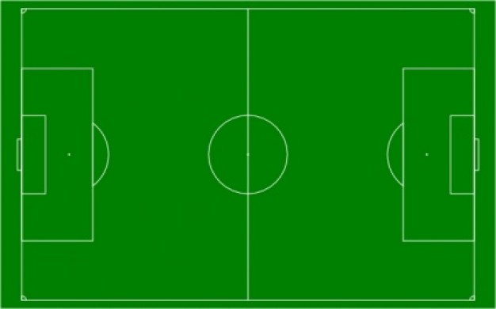
Tema: Fútbol: Deporte que se practica entre dos equipos de once jugadores que tratan de introducir un balón en la portería del contrario impulsándolo con los pies, la cabeza o cualquier parte del cuerpo excepto las manos y los brazos; en cada equipo hay un portero, que puede tocar el balón con las manos, aunque solamente dentro del área; vence el equipo que logra más goles durante los 90 minutos que dura el encuentro.
INVESTIGACIÓN:
- Explica el juego del bobito en el futbol.
- Explica cómo se realiza la trenza en futbol.
- Explica cómo se realiza la técnica del reloj en el fútbol.
- Reglas del futbol.
- Coloque en el cuadro, marcando los jugadores con una x, la formación defensiva,4,4,2.
LISTA DE COTEJO
 | 5 | 4 | 3 | 2 | 1
PRESENTACIÓN

INTRODUCCIÓN

CONTENIDO

CONCLUSIÓN

ANEXO (Ilustración)
 |  |  |  |  | TOTAL

